SVJEDOČITI POBJEDU USKRSLOG KRISTA

1. poveži pojmove
USKRS o o ANĐEO
POTRES o o NESVJESTICA
STRAŽARI o o PRVI DAN U TJEDNU

2. Nadopuni rečenice:
„Isusa raspetoga tražite! Nije ovdje! Uskrsnu kako reče.“
Rekao je _____________ ženama.
„Idite, javite mojoj braći da pođu u Galileju! Ondje će me vidjeti!“ Rekao je ____________ .
Na Isusov grob prve su došle _______________ i _______________ _____________________ .

3. Riješi križaljku. U sivim poljima otkrit ćeš kojim pozdravom je uskrsli Isus pozdravio apostole.
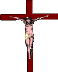
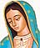
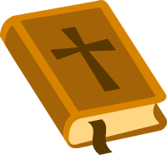
Pozdrav __________ _____________ na

hebrejskom jeziku glasi
___ ___ ___ ___ ___ ,


a znači skladan život s __________ i _____________ .

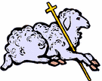

4. Nadopuni rečenice riječima: EMAUS, PETRU,500, ZEMLJI,
KORINĆANIMA, PAVLU, 40, ŽENAMA, UČENIKA.
Nakon uskrsnuća Isus je ___ dana boravio na _____________ .
Ukazao se: ____________ , dvojici ________________ na putu
u _____________ , Kefi tj. svetom ________________ .
Osim apostolima ukazao se i ______ ljudi. Posebno se ukazao
sv. ________________ koji o tome piše u poslanici ______________________ .

5. Premetanjem slova složi rečenice. PRI IMTE DAHU STEOVGA
___ ___ ___ ___ ___ ___ ___ ___ ___ ___ ___ ___ ___ ___ ___ ___ ___ ___
EN BJOTE SE ___ ___ ___ ___ ___ ___ ___ ___ ___
ISSU EJ IŽV ___ ___ ___ ___ ___ ___ ___ ___ ___

ja sam _____________ ________________ 7__

